2023-2024 оқу жылының «Үсенов атындағы жалпы орта білім беретін мектебі» КММ
мұғалімдерінің тізімі

№ | Мұғалімнің аты жөні тегі | Білім беру мекемесінің атауы, лауазымы | Фотосурет  3*4 | Сағат жүктемесі | приказа №  жұмысқа қабылданған мерзімі (күні,айы,жылы) | Санаты(санат алған уақыты,жылы бұйрық № ) бар/жоқ | Басқа білім беру мекемесіне ауысуы туралы  (бұйрық № күні,қайда ауысты)
1 | Абеев Серик Едигеевич | «Үсенов атындағы жалпы орта білім беретін мектебі» КММ  Директоры, технология пәнінің мұғалімі | 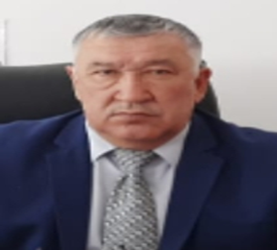 | 5 сағат  (технология)  08.00-13.00  14.00-18.00 |  | І  №66/1-Ж  От 28.05.18
2 | Байжуманова Айгуль  Советбаевна | «Үсенов атындағы жалпы орта білім беретін мектебі» КММ  директордың оқу- ісі жөніндегі орынбасары, бастауыш сынып мұғалімі | 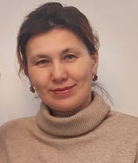 | 7 сағат  (жаһандық құзыреттер)  08.00-15.00 | № 466-Л от 15.09.94г. | Бастауыш сынып: Педагог-сарапшы  №114-Ө  От 30.07.2020  3 кат. завуч  №103-Ө  От 16.07.2021
3 | Бейсенбаева Алия Мусаевна | «Үсенов атындағы жалпы орта білім беретін мектебі» КММ  директордың ғылыми- әдістемелік жөніндегі орынбасары, бастауыш сынып мұғалімі | 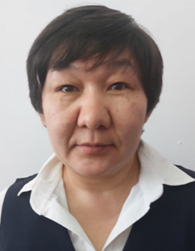 | 16 сағат  (бастауыш сынып)  14.00-20.00 | № 229-Л от 29.10.00г. | Педагог-  Сарапшы  №312/2-Ө  От 27.08.2019
4 | Смагулов Нурлан Берикович | «Үсенов атындағы жалпы орта білім беретін мектебі» КММ директордың оқу- ісі жөніндегі орынбасары, биология пәнінің мұғалімі |  | 09.00-13.00  14.00-18.00 | № 58-Ж от 18.08 11г.
5 | Галина Саркыт Жаксылыковна | «Үсенов атындағы жалпы орта білім беретін мектебі» КММ  директордың тәрбие-ісі жөніндегі орынбасары, қазақ тілі мен әдебиет пәнінің мұғалімі | 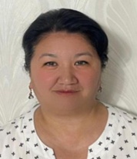 | 3 сағат  (қазақ тілі)  09.00-13.00  14.00-18.00 | № 73 от 31.08.19г. | Педагог-модератор  №46  От 28.07.2021
6 | Ивалиев Есен Жакенович | «Үсенов атындағы жалпы орта білім беретін мектебі» КММ директордың ақпараттық- коммуникациялық ісі жөніндегі орынбасары, бейнелеу өнері пәнінің мұғалімі | 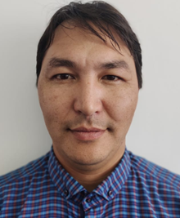 | 8 сағат  (бейнелеу өнері)  09.00-13.00  14.00-18.00 | № 58-Ж от 18.08 11г. | Педагог-  Сарапшы  №448-Ө  От 28.12.2018
7 | Шарипов Мейржан Болатович | «Үсенов атындағы жалпы орта білім беретін мектебі» КММ директордың әскери -патриоттық тәрбие жұмысы жөніндегі орынбасары, дене шынықтыру пәнінің мұғалімі | 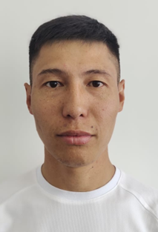 | 8 сағат  (НВП, дене шынықтыру)  09.00-13.00  14.00-17.00 | № 153-Ж от 28.08.14г
8 | Смагулова Айгуль Умурзаковна | «Үсенов атындағы жалпы орта білім беретін мектебі» КММ  Қазақ тілі мен әдебиет пәнінің мұғалімі | 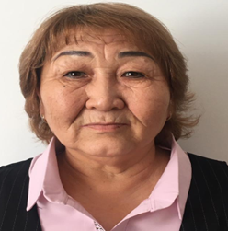 | 21 сағат  (қазақ тілі)  08.00-14.05 | № 117 от 23.08.85г. | Педагог-зерттеуші  №252-Ж/Қ  От 27.12.2019
9 | Жаймашева Сайран Сагиденовна | «Үсенов атындағы жалпы орта білім беретін мектебі» КММ  Қазақ тілі мен әдебиет пәнінің мұғалімі | 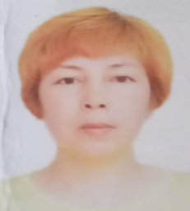 | 16 сағат  (қазақ тілі)  08.00-14.00  14.00-16.00 | № 13 от 30.09.16г. | Педагог-модератор  №46  От 28.07.2021
10 | Абеева Куралай Хамитовна | «Үсенов атындағы жалпы орта білім беретін мектебі» КММ  Қазақ тілі мен әдебиет пәнінің  мұғалімі | 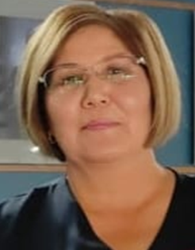 | 24 сағат  (қазақ тілі)  09.00-14.00  14.00-17.00 | № 92-Л от 28.08.89г. | Педагог-зерттеуші  №98-Ж/Қ  От 30.06.2023
11 | Бейсенбаева Алмагуль Сыздыковна | «Үсенов атындағы жалпы орта білім беретін мектебі» КММ  Қазақ тілі мен әдебиет пәнінің мұғалімі | 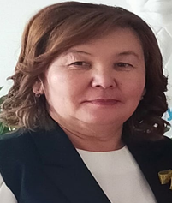 | 17 сағат  (қазақ тілі)  09.00-14.00  14.00-17.00 | № 200-Ж от 23.08.04г. | -
12 | Аманбаева Анаргуль Назаровна | «Үсенов атындағы жалпы орта білім беретін мектебі» КММ  Орыс тілі мен әдебиет пәнінің мұғалімі | 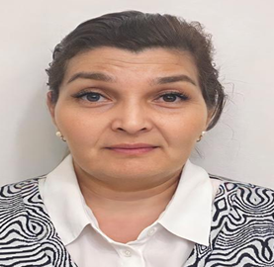 | 25 сағат  (орыс тілі)  08.00-14.05 | № 7-Ж от 15.10.11г. | Педагог-  Сарапшы  №101-Ө  От 16.07.2021
13 | Аманжолова Гульнар Амангельдиновна | «Үсенов атындағы жалпы орта білім беретін мектебі» КММ  Орыс тілі мен әдебиет пәнінің мұғалімі | 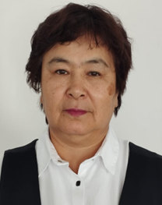 | 25 сағат  (орыс тілі)  08.00-14.05 | № 427-Л от 26.08.93г. | Педагог-зерттеуші  №164-Ж/Қ  От 31.12.2021
14 | Манабаева Замзагуль Армеевна | «Үсенов атындағы жалпы орта білім беретін мектебі» КММ  Ағылшын пәнінің мұғалімі | 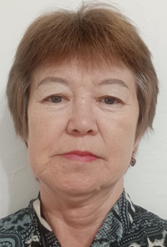 | 25 сағат  (ағылшын тілі)  08.00-14.05 | №199-Ж от 12.09.05г. | Педагог-  Сарапшы  №312/2-Ө  От 27.08.2019
15 | Саметова Ақнұр Жарқынбекқызы | «Үсенов атындағы жалпы орта білім беретін мектебі» КММ  Ағылшын пәнінің мұғалімі | 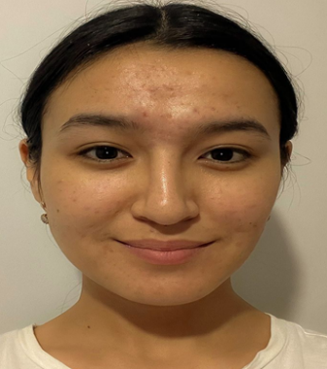 | 15 сағат  (ағылшын тілі)  08.00-14.05 | № 69 от  29.08.22г. | -
16 | Бейімбет Мәдина Бейімбетқызы | «Үсенов атындағы жалпы орта білім беретін мектебі» КММ  Ағылшын пәнінің мұғалімі |  | 20 сағат  (ағылшын тілі)  08.00-14.05  15.00-18.00 | № 72 от  29.08.23г. | -
17 | Абеева Баян Кайыржановна | «Үсенов атындағы жалпы орта білім беретін мектебі» КММ  Математика пәнінің мұғалімі | 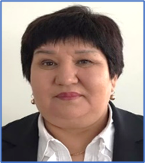 | 25 сағат (математика)  08.00-14.05 | № 120  от 14.08. 84г. | Педагог-зерттеуші  №252-Ж/Қ  От 27.12.2019
18 | Идрисова Гульнар Маденовна | «Үсенов атындағы жалпы орта білім беретін мектебі» КММ  Математика пәнінің мұғалімі | 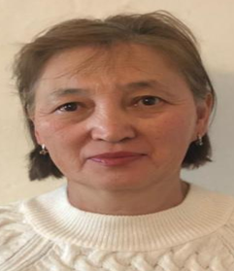 | 21 сағат (математика)  08.00-14.05 | № 85-Л от 16.08.89г. | Педагог-  Сарапшы  №463-Ө  От 27.12.2019
19 | Кусаинова Айман Каирполлаевна | «Үсенов атындағы жалпы орта білім беретін мектебі» КММ  Математика пәнінің мұғалімі | 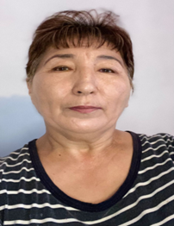 | 16 сағат (математика)  08.00-14.05 | № 282-Л от 12.10.98 | Педагог-  Сарапшы  №448-Ө  От 28.12.2018
20 | Галина Меруерт Есимхановна | «Үсенов атындағы жалпы орта білім беретін мектебі» КММ  Информатика пәнінің мұғалімі | 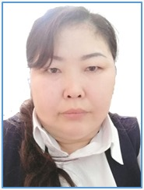 | 25 сағат (математика)  08.00-14.05  16.00-18.15 | № 307 от 23.11.06г. | Педагог-зерттеуші  №152  От 11.08.2020
21 | Жаншуакова Жаниза Адирбековна | «Үсенов атындағы жалпы орта білім беретін мектебі» КММ  Математика пәнінің мұғалімі | 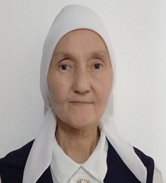 | 16 сағат (математика)  08.00-14.05 | № 508-Л от 18.12.95г. | Педагог-зерттеуші  №170-Ж/Қ  От 31.12.2020
22 | Омарова Салтанат Конысовна | «Үсенов атындағы жалпы орта білім беретін мектебі» КММ  Физика пәнінің мұғалімі | 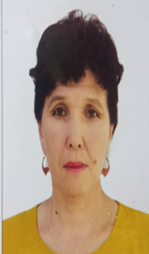 | 21 сағат  (физика)  08.00-14.05 | № 89-Л от 22.09.88г. | Педагог-зерттеуші  №68-Ж/Қ  От 12.07.2021
23 | Смагулова Мөлдір Бейсеновна | «Үсенов атындағы жалпы орта білім беретін мектебі» КММ  География пәнінің мұғалімі |  | 24 сағат (география)  08.00-14.05 | № 179-Ж от 15.09.14г. | Педагог-модератор
24 | Акимова Жанар Кабылтаевна | «Үсенов атындағы жалпы орта білім беретін мектебі» КММ  Химия,биология пәнінің мұғалімі | 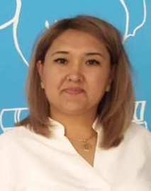 | 25 сағат (химия/биология)  08.00-14.05 | № 93-Ж от 28.08.12г. | Педагог-модератор  №19  От 31.12.2020
25 | Оразалина Асем Сериковна | «Үсенов атындағы жалпы орта білім беретін мектебі» КММ  Химия пәнінің мұғалімі | 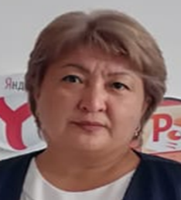 | 19 сағат  (химия)  08.00-14.05 | № 72 от 29.08.23г. | -
26 | Қабдрашов Батыржан Жанатович | «Үсенов атындағы жалпы орта білім беретін мектебі» КММ  Тарих пәнінің мұғалімі | 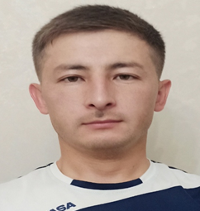 | 21 сағат  (тарих)  08.00-14.05 | № 80 от 29.08.17г. | Педагог-модератор  №59  От 05.08.2020
27 | Мұқашев Аблайхан Асқарұлы | «Үсенов атындағы жалпы орта білім беретін мектебі» КММ  Тарих пәнінің мұғалімі | 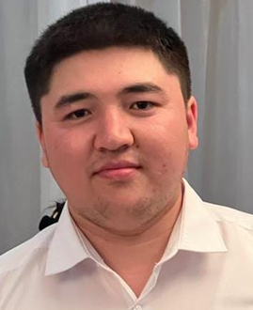 | 20 сағат  (тарих)  08.00-14.05 | № 1-Ж от 03.01.20г. | -
28 | Жангалиева Айнур Канатовна | «Үсенов атындағы жалпы орта білім беретін мектебі» КММ  Тарих пәнінің мұғалімі | 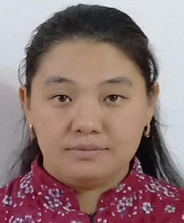 | 9 сағат  (тарих)  08.00-14.05 | № 72 от 29.08.23г | -
29 | Бейсенбаева Сайран Кабдрахмановна | «Үсенов атындағы жалпы орта білім беретін мектебі» КММ  Кітапханашы,  Музыка пәнінің мұғалімі |  | 8 сағат  (музыка)  08.00-14.00  15.00-18.00 | № 244-Л от 17.10.00г. | Педагог-сарапшы  №114-Ө  От 30.07.2020
30 | Алпысбаев Ербол Елеусизович | «Үсенов атындағы жалпы орта білім беретін мектебі» КММ  Көркем еңбек пәнінің мұғалімі |  | 14 сағат  (көркем еңбек)  08.00-14.00 | № 15-Л от 17.02.92 | -
31 | Попов Виктор Викторович | «Үсенов атындағы жалпы орта білім беретін мектебі» КММ  Дене шынықтыру пәнінің мұғалімі | 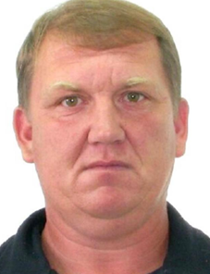 | 18 сағат  (дене шынықтыру)  09.00-13.00  14.00-17.00 | 304-Л от 25.08.95г. | -
32 | Халабаева Зулфия Рохатовна | «Үсенов атындағы жалпы орта білім беретін мектебі» КММ  Дене шынықтыру пәнінің мұғалімі | 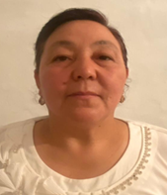 | 15 сағат  (дене шынықтыру)  09.00-13.00  14.00-17.00 | №195-Ж от 12.09.05 | Педагог-сарапшы  №101-Ө  От 16.07.2021
33 | Сатанов Аслан Жумабекович | «Үсенов атындағы жалпы орта білім беретін мектебі» КММ  Дене шынықтыру пәнінің мұғалімі | 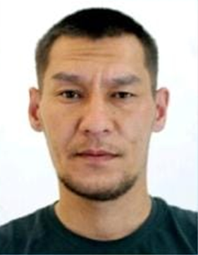 | 18 сағат  (дене шынықтыру)  09.00-13.00  14.00-17.00 |  | Педагог-  модератор  №34  От 01.01.2022
34 | Муканова Асия Хабдынасыровна | «Үсенов атындағы жалпы орта білім беретін мектебі» КММ  Көркем еңбек пәнінің мұғалімі | 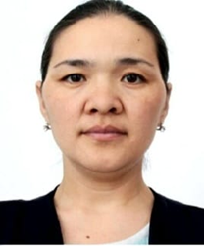 | 18 сағат  (көркем еңбек)  08.00-14.00 | № 42 от 17.02.18г. | Педагог-модератор  №46  От 28.07.2021
35 | Айтжанова ЛайлаУмирбековна | «Үсенов атындағы жалпы орта білім беретін мектебі» КММ  Бастауыш сынып мұғалімі | 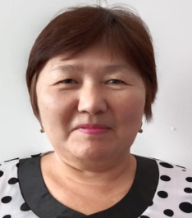 | 19 сағат  (бастауыш)  14.00-20.00 | № 85-Л от 10.09.92г. | Педагог-зерттеуші  №152  От 11.08.2020
36 | Турина Роза Рысболатовна | «Үсенов атындағы жалпы орта білім беретін мектебі» КММ  Бастауыш сынып мұғалімі | 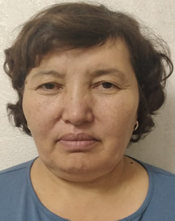 | 18 сағат  (бастауыш)  08.00-14.00 | № 13 от 07.02.90г. | Педагог-сарапшы  №169-Ө  От 31.12.2020
37 | Накупова Кульпаш Жукеновна | «Үсенов атындағы жалпы орта білім беретін мектебі» КММ  Бастауыш сынып мұғалімі | 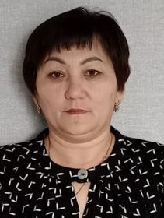 | 18 сағат  (бастауыш)  08.00-14.00 | №2 от 03.09.07 | Педагог-сарапшы  №448-Ө  От 28.12.2018
38 | Шарипова Кымбат Балтабековна | «Үсенов атындағы жалпы орта білім беретін мектебі» КММ  Бастауыш сынып мұғалімі | 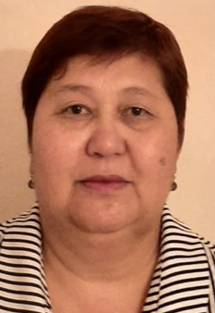 | 18 сағат  (бастауыш)  14.00-20.00 | № 74-Л от 23.08.88г | Педагог-сарапшы  №212-Ө  От 29.12.2021
39 | Альмаганбетова БагадатНуржановна | «Үсенов атындағы жалпы орта білім беретін мектебі» КММ  Бастауыш сынып мұғалімі | 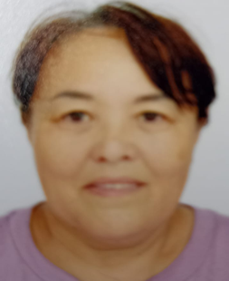 | 18 сағат  (бастауыш)  14.00-20.00 | № 222-Л от 18.09.00 | Педагог-сарапшы  №448-Ө  От 28.12.2018
40 | Шарипова Айдана Ермековна | «Үсенов атындағы жалпы орта білім беретін мектебі» КММ  Бастауыш сынып мұғалімі |  | 17 сағат  (бастауыш)  08.00-14.00 | № 66 от 29.08.20г. | -
41 | Атагожина Толқынай Жанатовна | «Үсенов атындағы жалпы орта білім беретін мектебі» КММ  Бастауыш сынып мұғалімі |  | 8 сағат  (бастауыш)  09.00-14.00 |  | -
42 | Муханова Толқын Аманжолқызы | «Үсенов атындағы жалпы орта білім беретін мектебі» КММ  Бастауыш сынып мұғалімі |  | 17 сағат  (бастауыш)  14.00-20.00 | №12 от 09.11.20г. | -
43 | Ергалиаева Айзада Шакеновна | «Үсенов атындағы жалпы орта білім беретін мектебі» КММ  Бастауыш сынып мұғалімі |  | 8 сағат  (бастауыш)  09.00-14.00 | № 69 от 29.08.22г | -
44 | Сәметов Мейіржан Қабдрахманович | «Үсенов атындағы жалпы орта білім беретін мектебі» КММ музыка пәнінің мұғалімі |  | 8 сағат  (бастауыш)  10.00-14.00  15.00-19.00 |  | -
45 | Абзелов Қанат Қайырович | «Үсенов атындағы жалпы орта білім беретін мектебі» КММ  Аға тәлімгер | 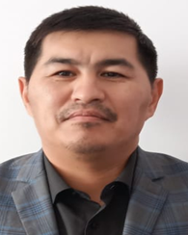 | Аға тәлімгер  08.00-13.00  14.00-18.00 | № 13-Ж от 04.03.14г. | -
46 | Мыңжасарова Жумабике Имандазиевна | «Үсенов атындағы жалпы орта білім беретін мектебі» КММ  психолог | 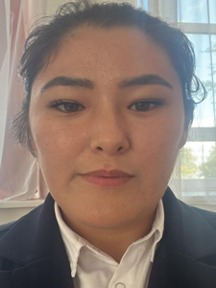 | Психолог  09.00-13.00  14.00-18.00 |  | -
47 | Сатанова Айдана Даулетовна | «Үсенов атындағы жалпы орта білім беретін мектебі» КММ  Ағылшын пәнінің мұғалімі |  | Декреттік демалыста | № 17 от 03.11.17г. | 2018  Педагог-модератор
48 | Женисбекова Мадина Сериковна | «Үсенов атындағы жалпы орта білім беретін мектебі» КММ  психолог |  | Декреттік демалыста | № 41-Ж от 21.08.17г. | 2020  Педагог-модератор

2023-2024 оқу жылының «Үсенов атындағы жалпы орта білім беретін мектебі» КММ
Техникалық қызметкерлер туралы ақпарат
№ | Тегі, аты жөні | Білім беру мекемесінің атауы, лауазымы | Фотосурет  3*4 | Сағат жүктемесі | приказа №  жұмысқа қабылданған мерзімі (күні,айы,жылы) | Санаты(санат алған уақыты,жылы бұйрық № ) бар/жоқ | Басқа білім беру мекемесіне ауысуы туралы  (бұйрық № күні,қайда ауысты)
49 | Адаханов Кабдуманап Б | «Сабынды ауылының Үсенов атындағы жалпы орта білім беретін мектебі» КММ, шаруашылық меңгерушісі, слесарь |  | 1  0,5 (слесарь) | № 144 т.1 20.11.2003ж.
50 | Сулейменов Думан | «Сабынды ауылының Үсенов атындағы жалпы орта білім беретін мектебі» КММ, күзетші | 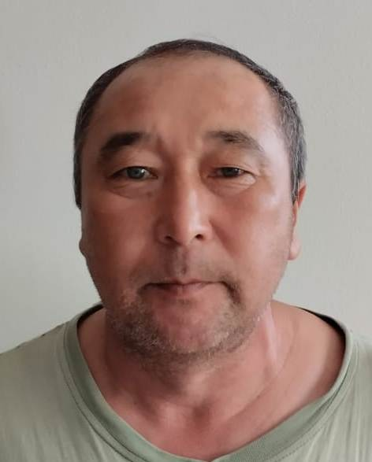 | 1 | №7-Ж  30.04.2021ж.
51 | Байжуманов Омар Мубаракович | «Сабынды ауылының Үсенов атындағы жалпы орта білім беретін мектебі» КММ, күзетші | 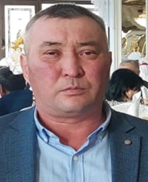 | 1 | № 10/1-Ж  01.11.2006ж.
52 | Альмаганбетов Кадырболат | «Сабынды ауылының Үсенов атындағы жалпы орта білім беретін мектебі» КММ, электрик |  | 0,5 | № 2-ж  02.09.2022ж.
53 | Айтбаев Е | «Сабынды ауылының Үсенов атындағы жалпы орта білім беретін мектебі» КММ, кочегар |  | 1 | № 18-Ж  01.06.2023ж.
54 | Засадский Сергей | «Сабынды ауылының Үсенов атындағы жалпы орта білім беретін мектебі» КММ, аула сыпырушы, жұмысшы |  | 1  0,5 (жұмысшы) | № 31-Ж 05.04.2013ж.
55 | Хамидоллин А | «Сабынды ауылының Үсенов атындағы жалпы орта білім беретін мектебі» КММ, жұмысшы |  | 1 | № 23-Ж  01.06.2020ж.
56 | Ахметов Ихтияр | «Сабынды ауылының Үсенов атындағы жалпы орта білім беретін мектебі» КММ, жүргізуші |  | 1 | № 14-Ж  02.05.2023ж.
57 | Гончарюк В | «Сабынды ауылының Үсенов атындағы жалпы орта білім беретін мектебі» КММ, слесарь, электрик |  | 0,5  0,5 | № 18-Ж  02.11.2020ж
58 | Турмаганбетова Алмаш | «Сабынды ауылының Үсенов атындағы жалпы орта білім беретін мектебі» КММ, іс жүргізуші, хатшы |  | 1  0,5 (хатшы) | № 20-Ж  14.01.2005ж.
59 | Алиева Кулшат | «Сабынды ауылының Үсенов атындағы жалпы орта білім беретін мектебі» КММ, вахтер | 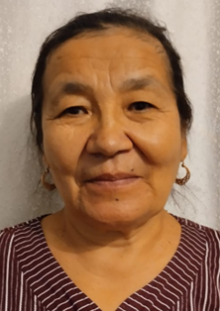 | 1 | № 11/1-Ж  06.10.2004ж.
60 | Сулейменова Гульмира | «Сабынды ауылының Үсенов атындағы жалпы орта білім беретін мектебі» КММ, вахтер |  | 1 | № 16-Ж  30.06.2016ж.
61 | Фельк Таня | «Сабынды ауылының Үсенов атындағы жалпы орта білім беретін мектебі» КММ, еден жуушы | 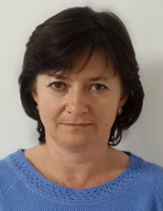 | 1 | № 29-Ж  28.02.2022ж.
62 | Сагинбаева Анар | «Сабынды ауылының Үсенов атындағы жалпы орта білім беретін мектебі» КММ, еден жуушы | 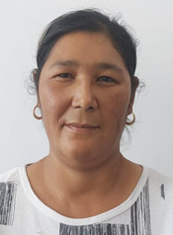 | 1 | № 24-Ж  29.06.2018ж.
63 | Рахимбекова Замзагуль | «Сабынды ауылының Үсенов атындағы жалпы орта білім беретін мектебі» КММ, еден жуушы | 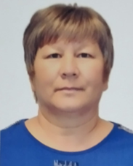 | 1 | №41-Ж  16.08.2010ж.
64 | Бейгул Бота | «Сабынды ауылының Үсенов атындағы жалпы орта білім беретін мектебі» КММ, еден жуушы | 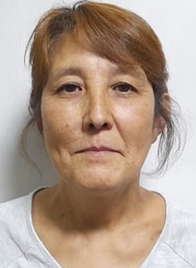 | 1 | № 18-Ж  01.06.2023ж.
65 | Мусина Шолпан | «Сабынды ауылының Үсенов атындағы жалпы орта білім беретін мектебі» КММ, еден жуушы | 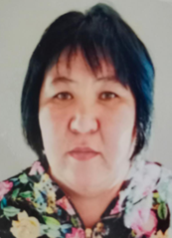 | 1 | № 21-Ж  28.08.2009ж.
66 | Абеуова Гульзира | «Сабынды ауылының Үсенов атындағы жалпы орта білім беретін мектебі» КММ, еден жуушы |  | 1 | № 7-Ж  01.11.2016ж.
67 | Шиц Нина | «Сабынды ауылының Үсенов атындағы жалпы орта білім беретін мектебі» КММ, еден жуушы | 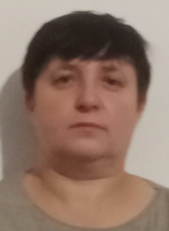 | 1 | № 35-Ж  18.08.2022ж.
68 | Мустафинм Рыскуль | «Сабынды ауылының Үсенов атындағы жалпы орта білім беретін мектебі» КММ, гардеробшы | 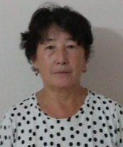 | 1 | № 5-Ж  01.10.2018ж.
69 | Гончарюк Валентина | «Сабынды ауылының Үсенов атындағы жалпы орта білім беретін мектебі» КММ, гардеробшы, жұмысшы |  | 1  0,5 (жұмысшы) | № 18-Ж  04.05.2009ж.
70 | Адаханова Алмагуль | «Сабынды ауылының Үсенов атындағы жалпы орта білім беретін мектебі» КММ, күзетші |  | 1 | № 23-Ж т.1  01.03.2005ж.
71 | Алиева Жанар | «Сабынды ауылының Үсенов атындағы жалпы орта білім беретін мектебі» КММ, лаборант, хатшы |  | 1  0,5 (хатшы) | № 7-Ж т.1  03.01.2009ж.
72 | Боранбекова Алтын | «Сабынды ауылының Үсенов атындағы жалпы орта білім беретін мектебі» КММ, санитарка |  | 0,5 | № 3-Ж  02.10.2017ж.
73 | Мукашева Айгуль | «Сабынды ауылының Үсенов атындағы жалпы орта білім беретін мектебі» КММ, лаборант |  | 1 | № 2-Ж  12.09.2023ж.

